

XI`AN TECHNOLOGICAL UNIVERSITY

实验报告

实验课程名称 ARM嵌入式系统原理及其应用开发

专 业： 物联网工程

班 级： 16060616

姓 名： 田宇龙

学 号： 16060616107

实验学时：

指导教师：

成 绩：

2018 年 6 月 18 日

西安工业大学实验报告

|  |  |  |  |  |  |  |  |
| --- | --- | --- | --- | --- | --- | --- | --- |
| 专业 | 物联网工程 | 班级 | 16 | 姓名 | 田宇龙 | 学号 | 16060616107 |
| 实验课程 | C语言程序实验 |  |  | 实验日期 | 2018 | 同实验者 |  |
| 实验项目 | C语言程序实验 | | | | | | |
| 实验设备及器材 | PC机、Embest IDE Pro 2004集成开发环境，windows xp | | | | | | |

**一丶实验目的**

学会使用Embest IDE编写简单的C语言程序并进行调试。

学会编写和使用命令脚本文件。

掌握通过memory/register/watch/variable窗口分析判断运行结果

1. **实验内容**

利用命令脚本文件自行编写C语言程序

1. **实验原理**

用户在集成环境与目标板连接时、软件调试过程中以及复位目标板后，有时需要集成环

境自动完成一些特定的功能，比如复位目标板、清除看门狗、屏蔽中断寄存器、存储区映射

等，这些特定的功能可以通过执行一组命令序列完成，保存一组命令序列的文本文件称为命 令脚本文件(EmbestIDE 使用.cs 作为命令脚本文件扩展名)。

命令脚本文件中各行以半角格式的“;”号开始作为注释内容，分号前是一条命令。凡

是可以在调试命令窗口使用的命令，都可以在脚本文件中使用，包括执行脚本文件命令 “SCRIPT”。

命令脚本文件执行时按照命令在脚本文件中排列的先后顺序自动连续地执行。

1. **实验过程**
2. 打开Embest IDE Pro软件，选择菜单项File-->New Workspace,系统弹出对话框，创建名为C1的新工程，并同时创建一个与工程名相同的工作区。此时在工作窗口将打开该工作区和工程。

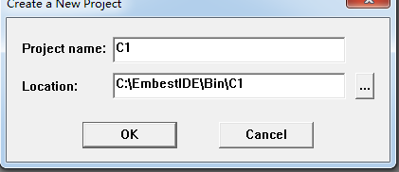

1. 建立源文件：

点击菜单项File-->New,系统弹出一个新的、没有标题的文本编辑窗，输入光标位玉窗口中第一行，编写源文件C1.c和C1.cs并把它们加入到工程里面。

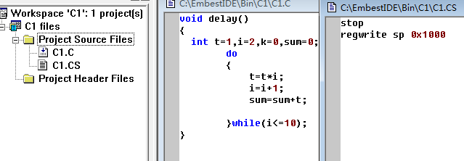

1. 基本配置：

选择菜单项Project-->Settings,弹出工程设置对话框，在工程设置对话框中，选择Processor设置对话框，选择ARM7对目标板所用处理器进行配置。

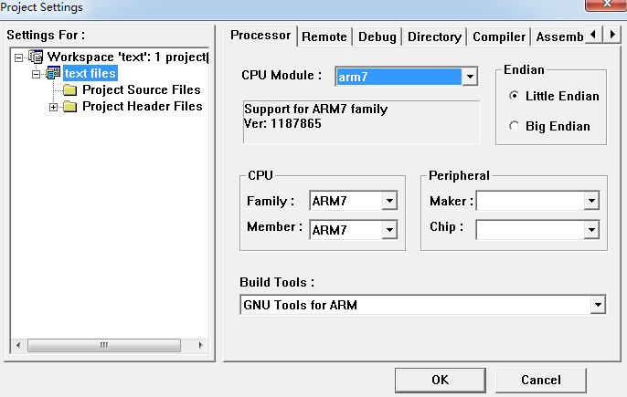

1. 调试设置：

使用快捷键Alt+F7，弹出设置对话框，在工程设置对话框中，选择Remote设置对话框，对相应模块进行配置。需要注意的是，在调试Debug 对话框设置的时候，增加连接后自动执行脚本文件

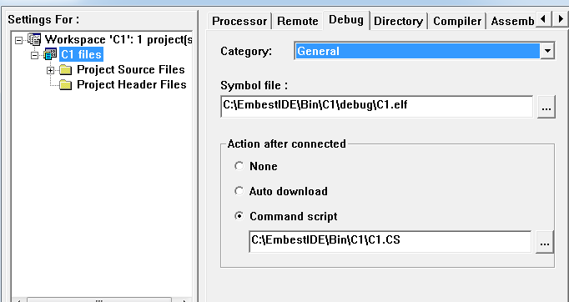

5）下载，打开 Memory/Register/Watch/Variable 窗口，单步执行，通过memory/register/watch/variable 窗口分析判断结果，在 watch 框中输入要观 察变量。

1. **实验程序**

利用C语言在脚本文件条件下，对1！+2！+3！....+10！进行计算。

具体程序源代码如下：

**C1.C文件：**

**void delay() ;定义名为delay的函数**

**{**

**int t=1,i=2,k=0,sum=0;**

**Do ;做一个do...while循环**

**{**

**t=t*i;**

**i=i+1;**

**sum=sum+t;**

**}while(i<=10); ;当i>10时程序结束**

**}**

**C1.CS文件：**

**stop**

**regwrite sp 0x1000 ;程序结束时对sp数据栈赋值为0x1000**

**程序运行图如下：**

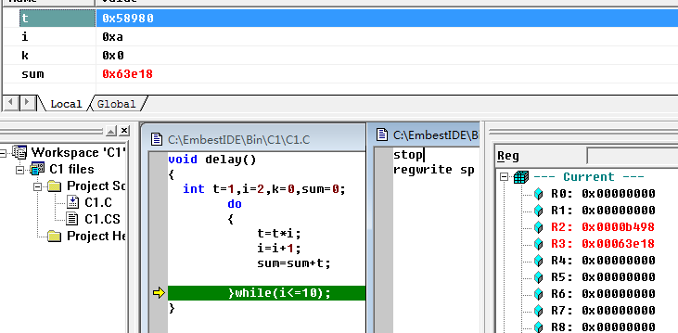

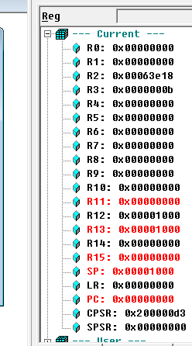

**五丶心得体会**

本次实验进行的是一个简单的C语言阶乘相加运算，虽然在数据计算方面较为简单，但是在程序环境配置，脚本文件的引用等方面却不容小视，总体来说算是一次比较成功的实验，希望下次实验也能够正确快速完成，再接再厉。